ГУАП
КАФЕДРА № 42
ОТЧЕТ
ЗАЩИЩЕН С ОЦЕНКОЙ
ПРЕПОДАВАТЕЛЬ
доцент, канд. техн. наук |  |  |  |  | А. В. Бржезовский
должность, уч. степень, звание |  |  | подпись, дата |  | инициалы, фамилия

ОТЧЕТ О ЛАБОРАТОРНОЙ РАБОТЕ № 6

ХРАНИМЫЕ ПРОЦЕДУРЫ И ФУНКЦИИ

по курсу:

МЕТОДЫ И СРЕДСТВА ПРОЕКТИРОВАНИЯ ИНФОРМАЦИОННЫХ СИСТЕМ И ТЕХНОЛОГИЙ
РАБОТУ ВЫПОЛНИЛ
СТУДЕНТ гр. № | 4326 |  |  |  | Г. С. Томчук
 |  |  | подпись, дата |  | инициалы, фамилия

Санкт-Петербург 2026
- Цель работы
Цель работы: изучение создания и использования хранимых процедур и функций в MySQL для автоматизации операций с данными и реализации бизнес-логики на стороне СУБД.
- Постановка задачи
Требуется реализовать хранимые процедуры для вставки и удаления данных с обработкой справочников, каскадного удаления, вычисления агрегатных значений и формирования статистики во временных таблицах, а также создать функции и процедуры с использованием управляющих конструкций.
Вариант: 4.
Создайте базу данных для хранения следующих сведений: студент, группа, дисциплина, преподаватель, лабораторная работа, рейтинг за сданную лабораторную работу.
- Ход выполнения
В ходе выполнения работы была использована ранее созданная база данных с информацией о студентах, группах, дисциплинах и лабораторных работах.
Была реализована процедура добавления студента с автоматическим созданием группы при ее отсутствии. На рисунке 1 приведен код процедуры вставки студента и результат ее выполнения.
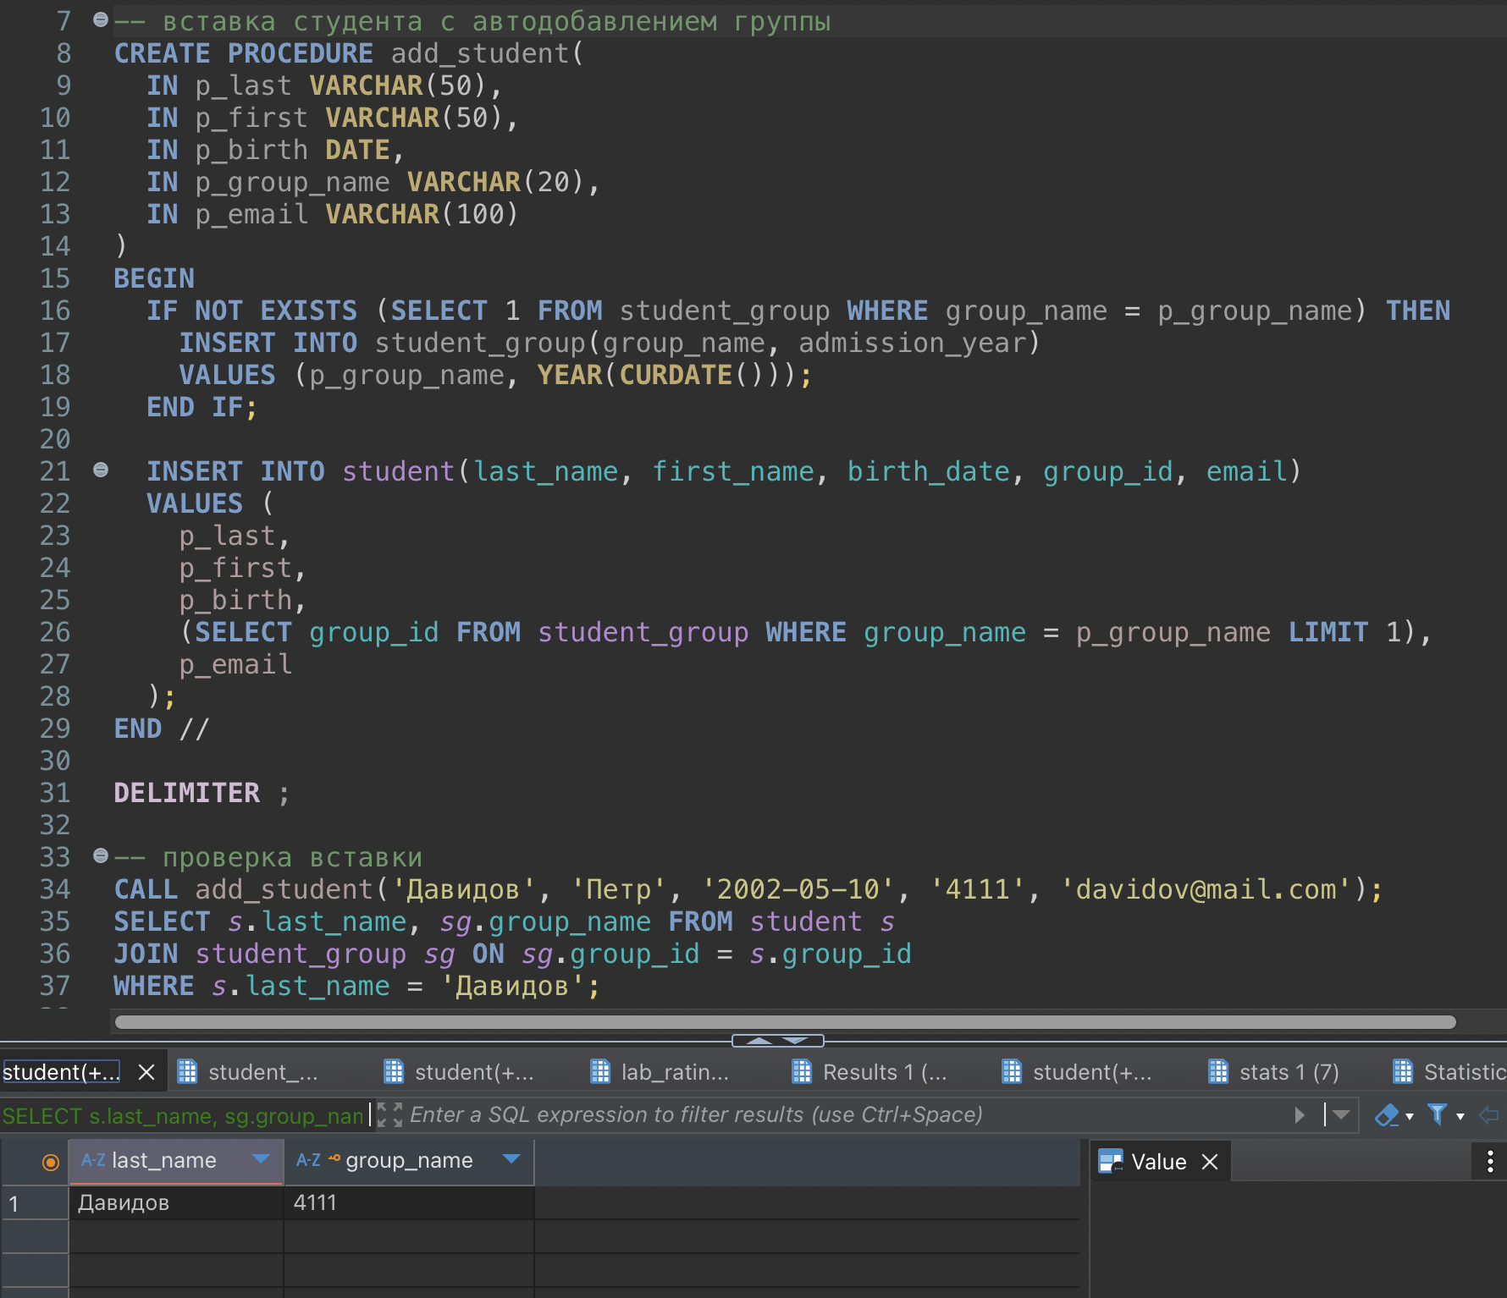
Рисунок 1 — Процедура вставки с авто-созданием группы. В результате был создан студент и группа
На рисунке 2 приведен код процедуры удаления студента с очисткой справочника групп и результат выполнения.
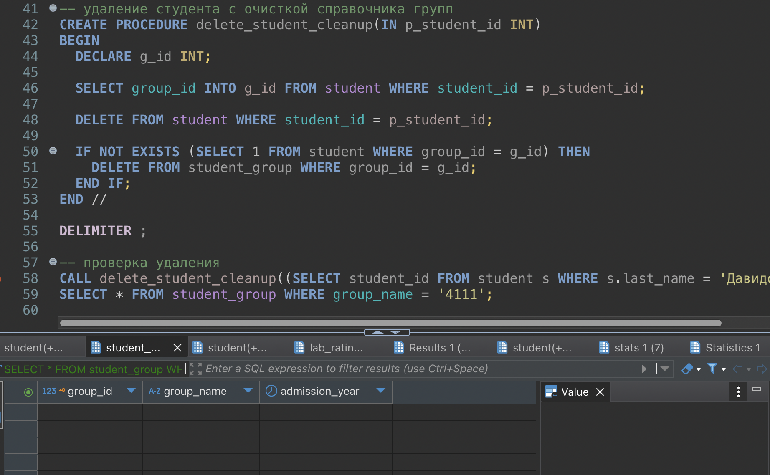
Рисунок 2 — Процедура удаления студента вместо со всей его группой. В результате был удален студент и группа
На рисунке 3 приведен код процедуры каскадного удаления группы и связанных записей.
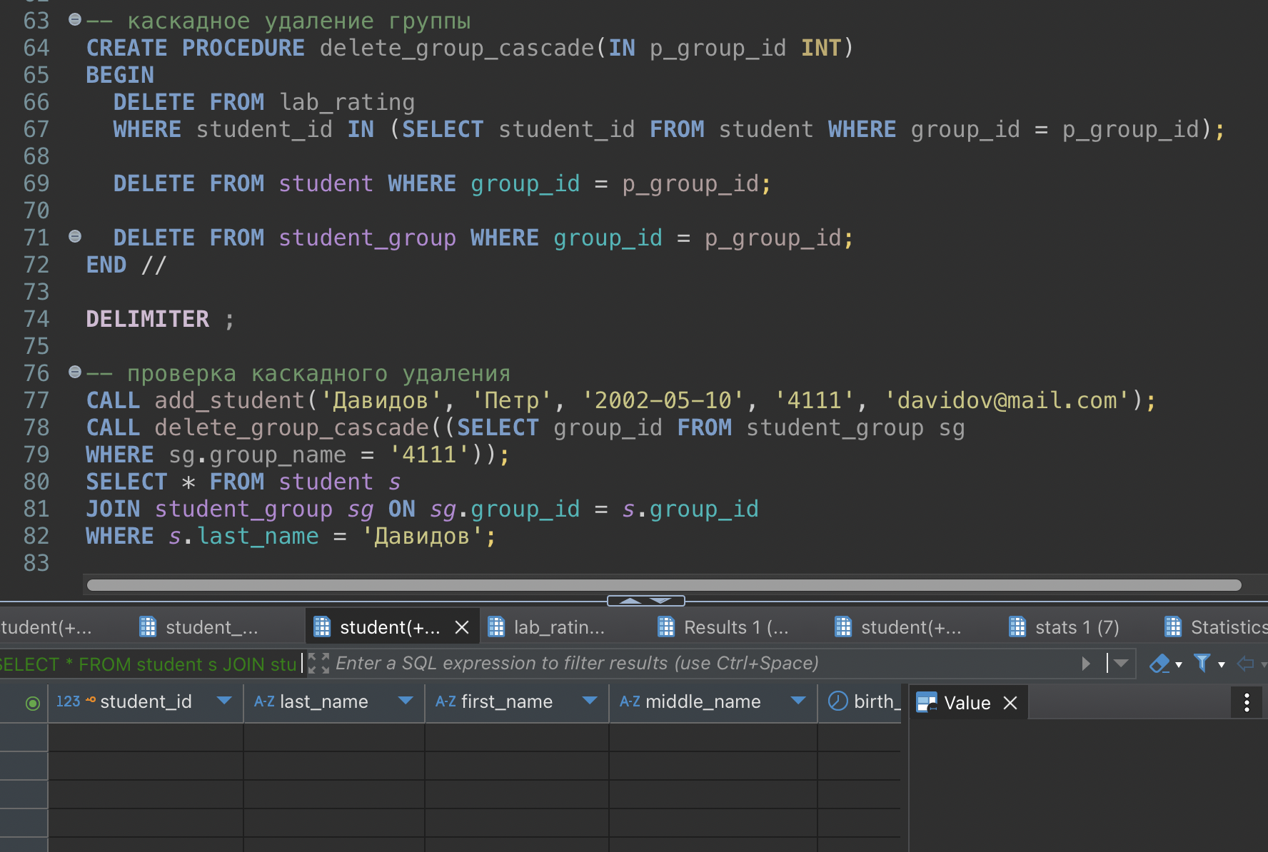
Рисунок 3 — Процедура каскадного удаления студентов вместе с группой. В результате была удалена и группа, и ее студент
Далее была реализована процедура авто-проставления оценки «0» за несданные работы по дисциплине «Базы данных», в которой используется итеративная обработка списка лабораторных работ по дисциплине. В процессе выполнения осуществляется последовательный обход записей временной таблицы и добавление отсутствующих оценок. На рисунке 4 приведен код процедуры и результат выполнения.
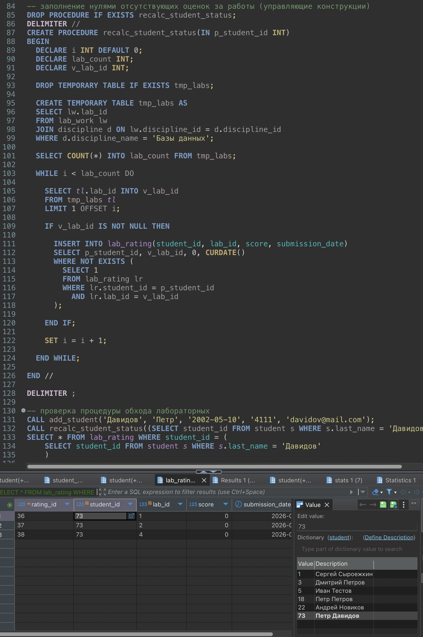
Рисунок 4 — Процедура заполнения несданных работ оценками «0». В результате были добавлены «сдачи» работ с оценкой «0»
Также была реализована функция вычисления среднего балла студента. На рисунке 5 приведен код функции расчета среднего балла и результат выполнения.
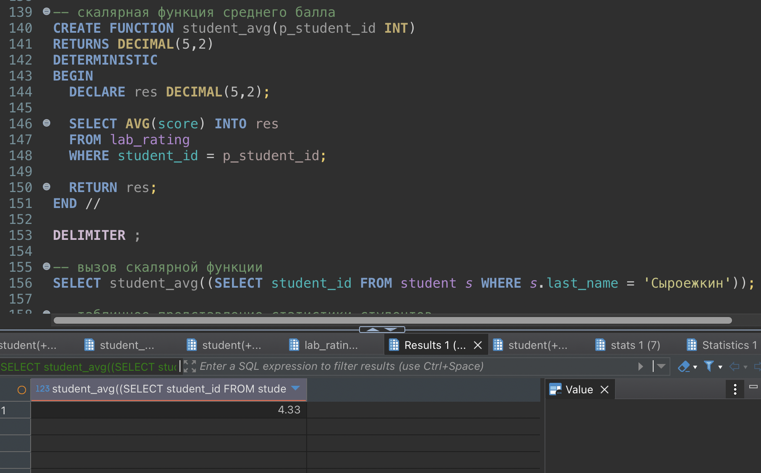
Рисунок 5 — Скалярная функция расчета среднего балла и ее результат для студента Сыроежкина
За неимением в СУБД MySQL табличных функций, для формирования агрегированной информации было создано представление (VIEW), отображающее средний балл студентов. На рисунке 6 приведен код представления и результат его выполнения.
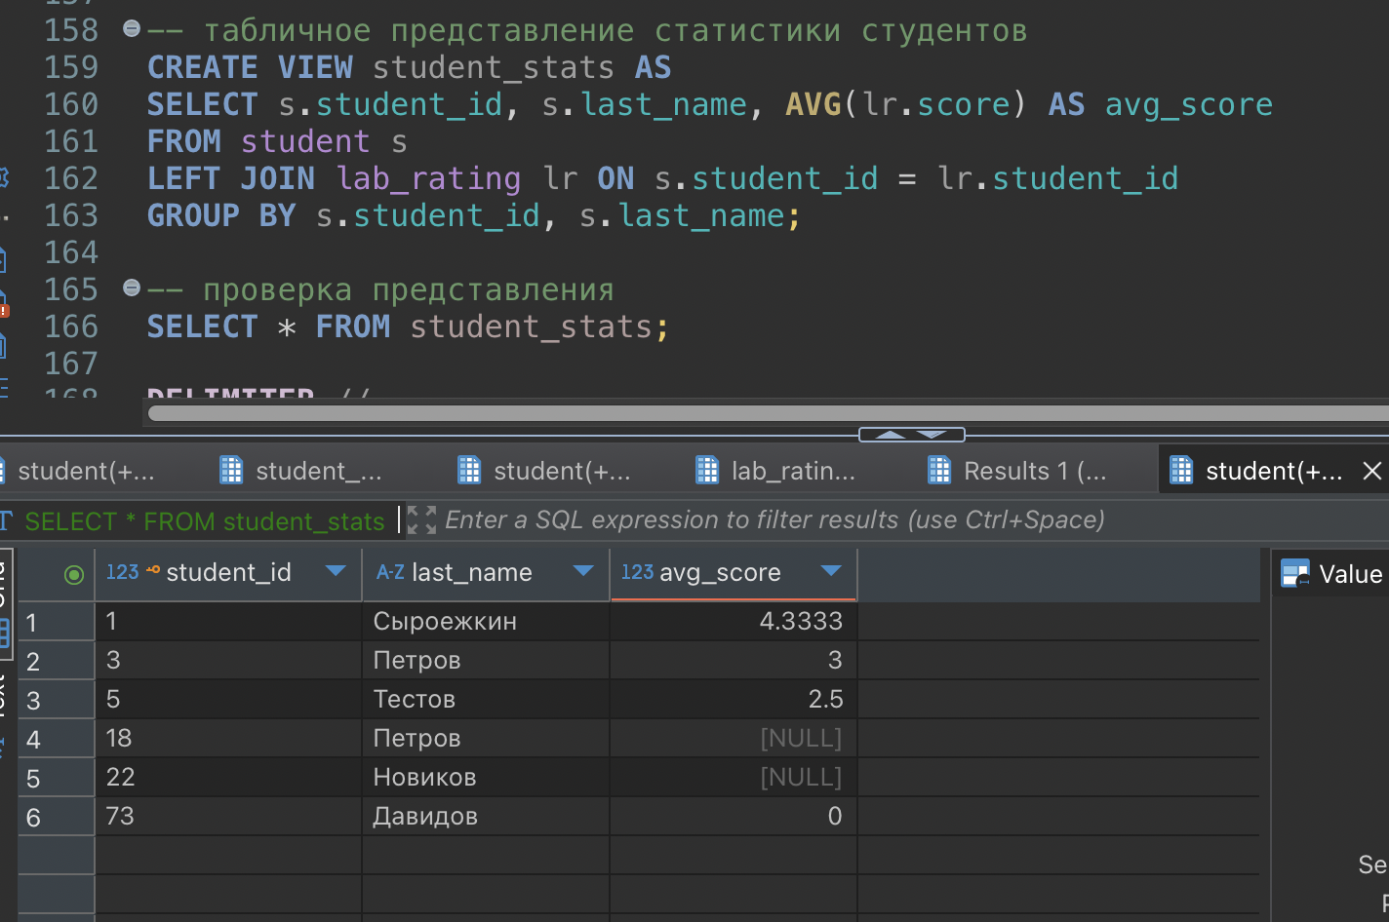
Рисунок 6 — Сводка со средними баллами всех студентов через View
Затем была создана процедура формирования статистики по группам с использованием временной таблицы. На рисунке 7 приведен код процедуры формирования статистики и результат выполнения.
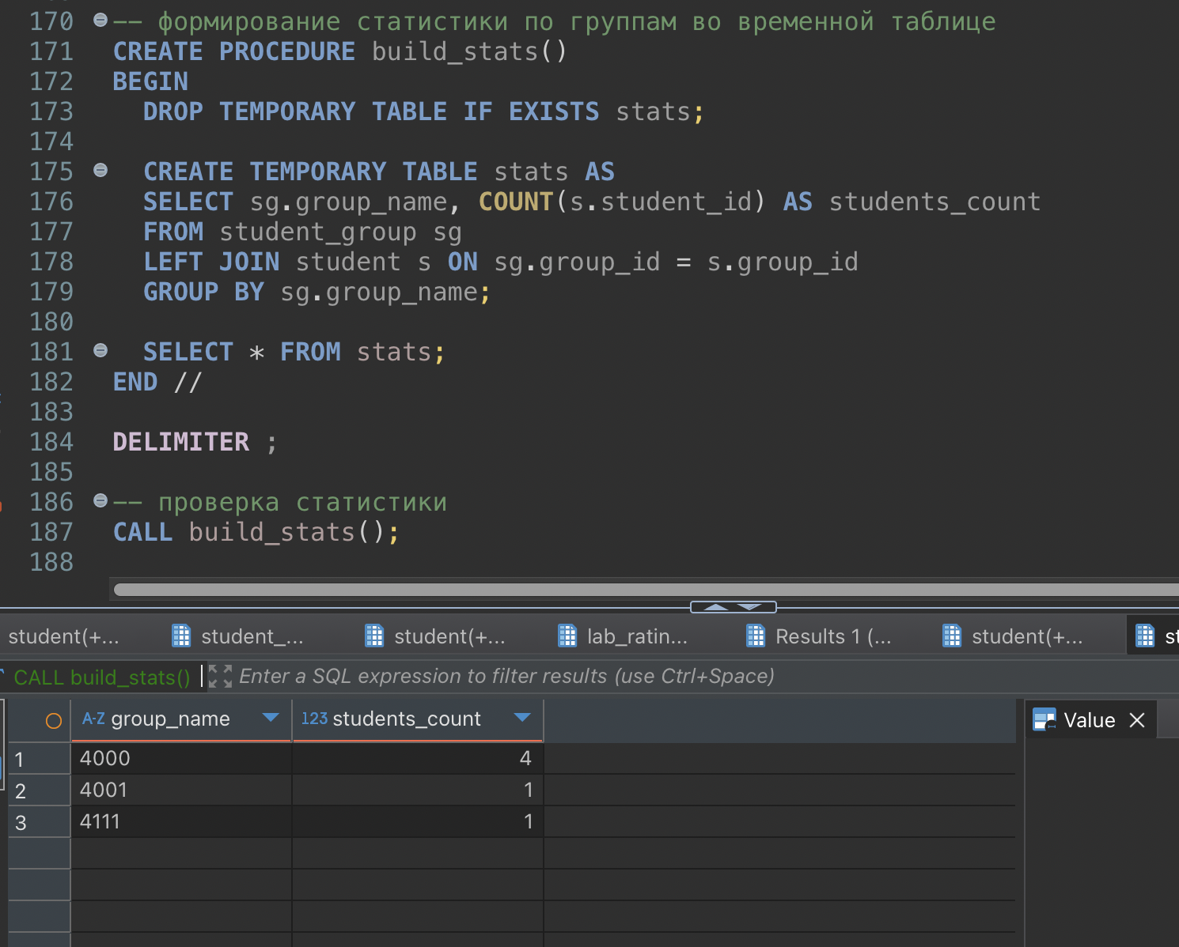
Рисунок 7 — Процедура подсчета количества студентов в каждой группе с использованием временной таблицы
Созданный SQL-скрипт приведен в Приложении.
- Выводы
В ходе выполнения работы были изучены и применены хранимые процедуры и функции в реляционной базе данных. Были реализованы механизмы автоматического управления справочниками, каскадного удаления данных, вычисления агрегатных показателей и формирования статистики.
Особое внимание было уделено использованию управляющих конструкций и итеративной обработке данных, что позволило реализовать обработку набора записей внутри хранимой процедуры. Получен практический опыт переноса бизнес-логики на уровень СУБД и использования встроенных механизмов программирования SQL.

ПРИЛОЖЕНИЕ
USE university_db;

-- изменение разделителя команд, чтобы знак ";" интерпретировался
-- как внутренняя часть процедуры
DELIMITER //

-- вставка студента с автодобавлением группы
CREATE PROCEDURE add_student(
IN p_last VARCHAR(50),
IN p_first VARCHAR(50),
IN p_birth DATE,
IN p_group_name VARCHAR(20),
IN p_email VARCHAR(100)
)
BEGIN
IF NOT EXISTS (SELECT 1 FROM student_group WHERE group_name = p_group_name) THEN
INSERT INTO student_group(group_name, admission_year)
VALUES (p_group_name, YEAR(CURDATE()));
END IF;

INSERT INTO student(last_name, first_name, birth_date, group_id, email)
VALUES (
p_last,
p_first,
p_birth,
(SELECT group_id FROM student_group WHERE group_name = p_group_name LIMIT 1),
p_email
);
END //

DELIMITER ;

-- проверка вставки
CALL add_student('Давидов', 'Петр', '2002-05-10', '4111', 'davidov@mail.com');
SELECT s.last_name, sg.group_name FROM student s
JOIN student_group sg ON sg.group_id = s.group_id
WHERE s.last_name = 'Давидов';

DELIMITER //

-- удаление студента с очисткой справочника групп
CREATE PROCEDURE delete_student_cleanup(IN p_student_id INT)
BEGIN
DECLARE g_id INT;

SELECT group_id INTO g_id FROM student WHERE student_id = p_student_id;

DELETE FROM student WHERE student_id = p_student_id;

IF NOT EXISTS (SELECT 1 FROM student WHERE group_id = g_id) THEN
DELETE FROM student_group WHERE group_id = g_id;
END IF;
END //

DELIMITER ;

-- проверка удаления
CALL delete_student_cleanup((SELECT student_id FROM student s WHERE s.last_name = 'Давидов'));
SELECT * FROM student_group WHERE group_name = '4111';

DELIMITER //

-- каскадное удаление группы
CREATE PROCEDURE delete_group_cascade(IN p_group_id INT)
BEGIN
DELETE FROM lab_rating
WHERE student_id IN (SELECT student_id FROM student WHERE group_id = p_group_id);

DELETE FROM student WHERE group_id = p_group_id;

DELETE FROM student_group WHERE group_id = p_group_id;
END //

DELIMITER ;

-- проверка каскадного удаления
CALL add_student('Давидов', 'Петр', '2002-05-10', '4111', 'davidov@mail.com');
CALL delete_group_cascade((SELECT group_id FROM student_group sg
WHERE sg.group_name = '4111'));
SELECT * FROM student s
JOIN student_group sg ON sg.group_id = s.group_id
WHERE s.last_name = 'Давидов';

-- заполнение нулями отсутствующих оценок за работы (управляющие конструкции)
DROP PROCEDURE IF EXISTS recalc_student_status;
DELIMITER //
CREATE PROCEDURE recalc_student_status(IN p_student_id INT)
BEGIN
DECLARE i INT DEFAULT 0;
DECLARE lab_count INT;
DECLARE v_lab_id INT;

DROP TEMPORARY TABLE IF EXISTS tmp_labs;

CREATE TEMPORARY TABLE tmp_labs AS
SELECT lw.lab_id
FROM lab_work lw
JOIN discipline d ON lw.discipline_id = d.discipline_id
WHERE d.discipline_name = 'Базы данных';

SELECT COUNT(*) INTO lab_count FROM tmp_labs;

WHILE i < lab_count DO

SELECT tl.lab_id INTO v_lab_id
FROM tmp_labs tl
LIMIT 1 OFFSET i;

IF v_lab_id IS NOT NULL THEN

INSERT INTO lab_rating(student_id, lab_id, score, submission_date)
SELECT p_student_id, v_lab_id, 0, CURDATE()
WHERE NOT EXISTS (
SELECT 1
FROM lab_rating lr
WHERE lr.student_id = p_student_id
AND lr.lab_id = v_lab_id
);

END IF;

SET i = i + 1;

END WHILE;

END //

DELIMITER ;

-- проверка процедуры обхода лабораторных
CALL add_student('Давидов', 'Петр', '2002-05-10', '4111', 'davidov@mail.com');
CALL recalc_student_status((SELECT student_id FROM student s WHERE s.last_name = 'Давидов'));
SELECT * FROM lab_rating WHERE student_id = (
SELECT student_id FROM student s WHERE s.last_name = 'Давидов'
)

DELIMITER //

-- скалярная функция среднего балла
CREATE FUNCTION student_avg(p_student_id INT)
RETURNS DECIMAL(5,2)
DETERMINISTIC
BEGIN
DECLARE res DECIMAL(5,2);

SELECT AVG(score) INTO res
FROM lab_rating
WHERE student_id = p_student_id;

RETURN res;
END //

DELIMITER ;

-- вызов скалярной функции
SELECT student_avg((SELECT student_id FROM student s WHERE s.last_name = 'Сыроежкин'));

-- табличное представление статистики студентов
CREATE VIEW student_stats AS
SELECT s.student_id, s.last_name, AVG(lr.score) AS avg_score
FROM student s
LEFT JOIN lab_rating lr ON s.student_id = lr.student_id
GROUP BY s.student_id, s.last_name;

-- проверка представления
SELECT * FROM student_stats;

DELIMITER //

-- формирование статистики по группам во временной таблице
CREATE PROCEDURE build_stats()
BEGIN
DROP TEMPORARY TABLE IF EXISTS stats;

CREATE TEMPORARY TABLE stats AS
SELECT sg.group_name, COUNT(s.student_id) AS students_count
FROM student_group sg
LEFT JOIN student s ON sg.group_id = s.group_id
GROUP BY sg.group_name;

SELECT * FROM stats;
END //

DELIMITER ;

-- проверка статистики
CALL build_stats();

